Mục tiêu tuần 1:
Xây dựng nền tảng phần mềm vững chắc, hoàn thành pipeline cơ bản (Thu âm → Gửi server → Xử lý AI → Trả lời bằng giọng nói). Phân công rõ ràng, có sản phẩm cụ thể để báo cáo tiến độ.
Phân nhóm & Phân công công việc (Chia lại thành 2 nhóm)
Nhóm A (2 người): Server Backend & WebSocket
- Thành viên: Quế Đình Anh Tú + Mai Xuân Vũ
Nhóm B (2 người): AI Processing & Voice (STT + TTS + Chatbot)
- Thành viên: Trà Quốc Nguyên + Trần Thị Hoài Như

CÔNG VIỆC CỤ THỂ TỪNG NHÓM
1. Nhóm A – Server Backend & WebSocket - Nhiệm vụ chính: Xây dựng server nhận và trả dữ liệu âm thanh theo thời gian thực.
Công việc tuần này:
- Cài đặt môi trường Python (FastAPI + Uvicorn).

Bước 1: Khởi tạo thư mục và môi trường ảo (Virtual Environment)
Môi trường ảo (venv) giúp quản lý các gói thư viện (packages) riêng biệt cho từng dự án.
- Mở Terminal (Command Prompt, PowerShell hoặc Terminal ngay trong VS Code).
- Tạo một thư mục mới cho dự án Nhóm A và di chuyển vào đó:
mkdir backend_nhomA
cd backend_nhomA
- Tạo môi trường ảo có tên là venv:
python -m venv venv
- Kích hoạt môi trường ảo:
  - Trên hệ điều hành Windows:
venv\Scripts\activate
- (Dấu hiệu thành công: Bạn sẽ thấy chữ (venv) xuất hiện ở đầu dòng lệnh trong terminal).
Bước 2: Cài đặt các thư viện cần thiết
Khi môi trường ảo đã được kích hoạt, bạn tiến hành cài đặt FastAPI và Uvicorn.
pip install fastapi uvicorn
Bước 3: Viết file khởi chạy server (main.py)
Tạo một file mới tên là main.py nằm ngay trong thư mục backend_nhomA. Đây sẽ là file gốc để chạy server. Bạn dán đoạn code cơ bản sau vào:
from fastapi import FastAPI
# Khởi tạo ứng dụng FastAPI
app = FastAPI(title="Server Nhóm A", description="API xử lý giọng nói")
# Tạo một endpoint kiểm tra trạng thái (Health check)
@app.get("/")
async def root():
return {"message": "Server FastAPI của Nhóm A đang hoạt động tốt!"}
Bước 4: Khởi chạy Server
Quay lại terminal (đảm bảo vẫn đang ở trong thư mục dự án và venv vẫn đang kích hoạt), gõ lệnh sau để chạy server Uvicorn:
uvicorn main:app --reload
- main: Là tên file main.py của bạn.
- app: Là tên biến FastAPI mà bạn đã khởi tạo bên trong file main.py.
- --reload: Lệnh này rất hữu ích khi code, nó giúp server tự động cập nhật và khởi động lại mỗi khi bạn lưu file (Ctrl+S) mà không cần phải tắt bật lại thủ công.
Bước 5: Kiểm tra kết quả
Mở trình duyệt web và truy cập vào địa chỉ: http://localhost:8000. Nếu trên màn hình hiển thị dòng chữ {"message": "Server FastAPI của Nhóm A đang hoạt động tốt!"} thì nghĩa là bạn đã hoàn thành xuất sắc bước đầu tiên này.
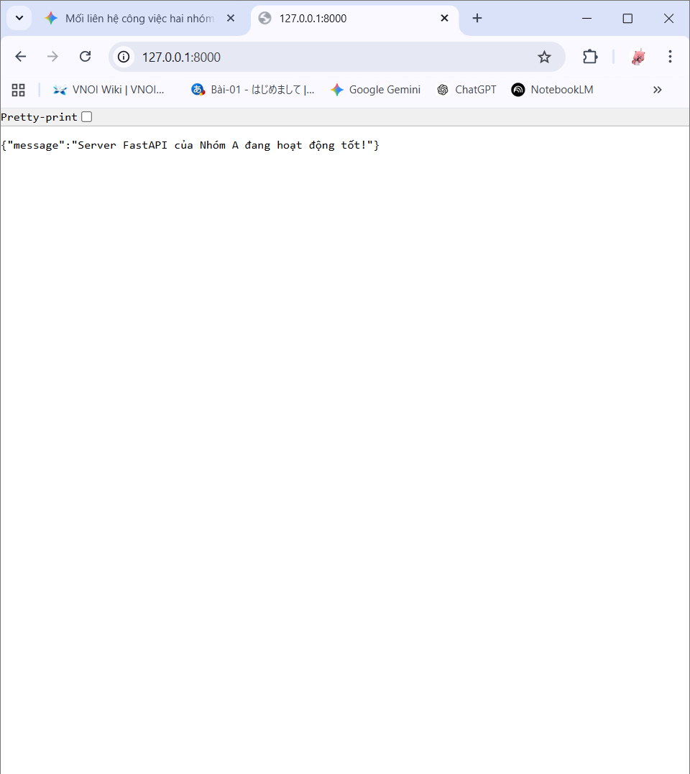

- Cài đặt và cấu hình WebSocket để nhận và gửi dữ liệu thời gian thực.
- Xây dựng API nhận file audio (hoặc stream audio) từ client.
- Xây dựng API trả audio phản hồi về client.

Bước 1: Cài đặt thư viện hỗ trợ WebSocket
Mặc dù bạn đã cài FastAPI, nhưng để FastAPI chạy được WebSocket ở chế độ bất đồng bộ, nó cần thêm một thư viện chuyên dụng là websockets.
Mở terminal mới (cd tới folder và kích hoạt venv) của VS Code (đảm bảo vẫn đang có chữ (venv) màu xanh) và chạy lệnh:
pip install websockets
Bước 2: Viết code tạo Endpoint WebSocket
Bạn hãy mở file main.py và cập nhật lại toàn bộ nội dung thành như sau. Mình đã thêm các bình luận giải thích chi tiết chức năng của từng dòng code:
from fastapi import FastAPI, WebSocket, WebSocketDisconnect
app = FastAPI(title="Server Nhóm A", description="API xử lý giọng nói")
@app.get("/")
async def root():
return {"message": "Server FastAPI của Nhóm A đang hoạt động tốt!"}
# Đây là cổng giao tiếp chính cho luồng âm thanh
@app.websocket("/ws/audio")
async def websocket_audio_endpoint(websocket: WebSocket):
# 1. Server chấp nhận kết nối từ Client
await websocket.accept()
print("Mạng lưới FocusBuddy: Một Client vừa kết nối thành công!")
try:
# Vòng lặp vô hạn để giữ "đường ống" luôn mở, lắng nghe liên tục
while True:
# 2. Chờ nhận luồng dữ liệu âm thanh từ client (dưới dạng byte nhị phân)
audio_data = await websocket.receive_bytes()
print(f"Đã nhận một đoạn âm thanh có kích thước: {len(audio_data)} bytes")
# (Tương lai): Tại bước này, Nhóm A sẽ chuyển 'audio_data' cho Nhóm B (STT -> AI -> TTS)
# 3. Hiện tại (Test tuần 1): Gửi trả lại đúng đoạn âm thanh vừa nhận (Echo Test)
await websocket.send_bytes(audio_data)
print("Đã gửi trả âm thanh phản hồi về lại Client.")
except WebSocketDisconnect:
# 4. Bắt lỗi và thông báo khi Client chủ động ngắt kết nối hoặc mất mạng
print("Mạng lưới FocusBuddy: Client đã ngắt kết nối.")
except Exception as e:
print(f"Có lỗi bất ngờ xảy ra: {e}")
Lưu ý: Bấm Ctrl + S để lưu file. Server Uvicorn của bạn sẽ tự động khởi động lại và nhận code mới.
Bước 3: Phân tích các khái niệm cốt lõi (Dành cho việc báo cáo)
Khi làm việc với code này, có 3 điểm chính bạn cần nắm vững để hiểu rõ luồng đi của dữ liệu:
- @app.websocket("/ws/audio"): Đây là địa chỉ (route) mà client sẽ gọi tới. Đường dẫn lúc này không phải là http://... nữa mà sẽ bắt đầu bằng ws://localhost:8000/ws/audio.
- receive_bytes() và send_bytes(): Vì âm thanh là dữ liệu thô (raw data), ta không dùng định dạng text (chuỗi) hay JSON như bình thường, mà bắt buộc phải truyền nhận dưới dạng nhị phân (bytes).
- try...except WebSocketDisconnect: Xử lý lỗi rất quan trọng. Nếu không có khối lệnh này, khi người dùng tắt trình duyệt đột ngột, server backend của bạn có thể bị crash (dừng hoạt động) ngay lập tức.
Bước 4: Test thử đường ống (Mục tiêu đầu ra Tuần 1)
Bước 1: Đảm bảo Server đang chạy
Trước khi test, Như cần chắc chắn là server FastAPI của mình đang ở trạng thái sẵn sàng.
- Kiểm tra terminal bên tab uvicorn (tab mà bạn đã chạy lệnh uvicorn main:app --reload).
- Terminal phải hiện dòng chữ: INFO: Application startup complete.
Bước 2: Thiết lập Request WebSocket trên Postman
- Mở ứng dụng Postman trên máy tính.
- Nhấn vào nút New (ở góc trên cùng bên trái) và chọn WebSocket.
- Ở ô nhập URL (thường có chữ Enter URL), Như điền địa chỉ sau: ws://localhost:8000/ws/audio (Lưu ý: Phải dùng giao thức ws:// thay vì http:// như bình thường).
Bước 3: Kết nối và Gửi dữ liệu âm thanh
- Nhấn nút Connect ở bên phải ô URL. Nếu thành công, bạn sẽ thấy trạng thái chuyển sang màu xanh là Connected. Tại Terminal của VS Code, Như cũng sẽ thấy dòng chữ: "Mạng lưới FocusBuddy: Một Client vừa kết nối thành công!"
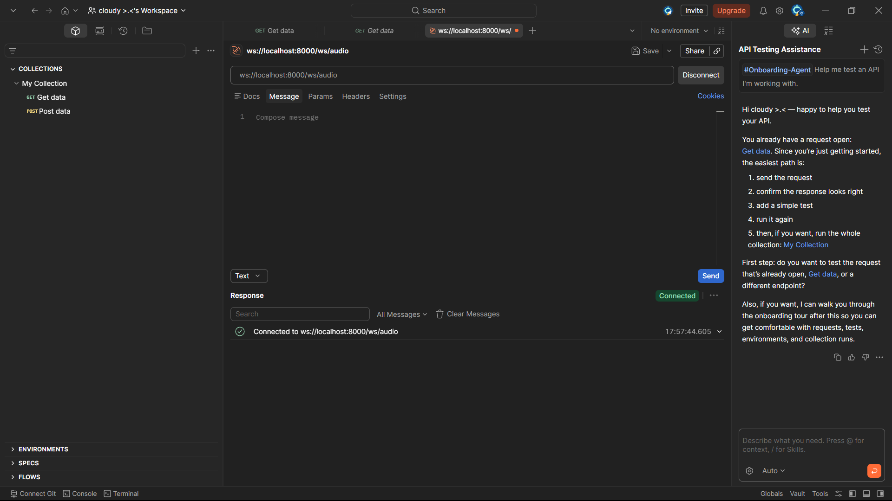
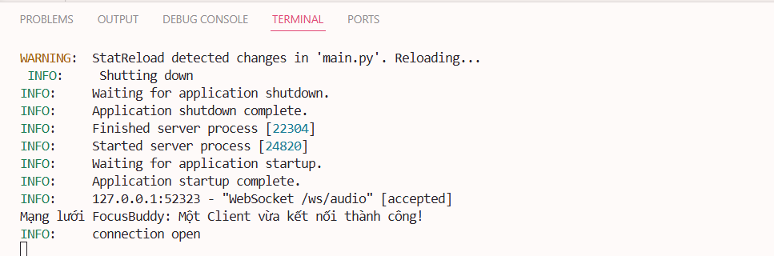
- Ở khu vực phía dưới, chuyển sang tab Message.
- Tại menu thả xuống đang để mặc định là Text, Như hãy chọn Binary.
- Lúc này một nút Select File sẽ hiện ra. Bạn hãy chọn một file âm thanh bất kỳ (định dạng .wav, .mp3... hoặc một file nhỏ bất kỳ cũng được vì bước này ta đang test "đường ống" truyền dữ liệu nhị phân ).
- Nhấn nút Send.
Bước 4: Kiểm tra "Vòng lặp" (Echo Test)
Đây là lúc Như xác nhận xem "đường ống" của Nhóm A có thông suốt hay không:
- Trên Postman: Nhìn vào bảng log Messages ở phía dưới. Bạn sẽ thấy một dòng mũi tên đi lên (dữ liệu bạn gửi đi) và ngay sau đó là một dòng mũi tên đi xuống (dữ liệu server trả về). Nếu kích thước (size) của hai file này khớp nhau, nghĩa là server đã nhận và gửi lại file chính xác.
- Trên Terminal VS Code: Như sẽ thấy in ra các dòng log mà mình đã viết trong code:
  - Đã nhận một đoạn âm thanh có kích thước: ... bytes
  - Đã gửi trả âm thanh phản hồi về lại Client.
Bước 5: Ngắt kết nối để test xử lý lỗi
Cuối cùng, Như hãy nhấn nút Disconnect trên Postman.
- Quay lại terminal VS Code, nếu hiện dòng: "Mạng lưới FocusBuddy: Client đã ngắt kết nối." thì chúc mừng Như, phần xử lý lỗi cơ bản và logging của bạn đã hoạt động hoàn hảo đúng theo yêu cầu tuần này.
Để kiểm tra xem đường ống này có hoạt động đúng "nhận cái gì trả lại cái đó" (Echo test) không, bạn có thể dùng Postman.
- Mở Postman, chọn New -> WebSocket.
- Ô URL nhập: ws://localhost:8000/ws/audio
- Bấm Connect. (Nếu chữ báo Connected màu xanh là thành công).
- Ở phần Message phía dưới, chuyển định dạng từ Text sang Binary. Sau đó bạn có thể chọn một file âm thanh .wav nhỏ bất kỳ trên máy tính để gửi đi.
- Nếu ở màn hình Postman hiện ra dòng tin nhắn trả về tương đương, và ở màn hình Terminal của VS Code in ra các dòng chữ "Đã nhận..." và "Đã gửi trả...", tức là Nhóm A đã hoàn thành xuất sắc mục tiêu kỹ thuật của tuần này!
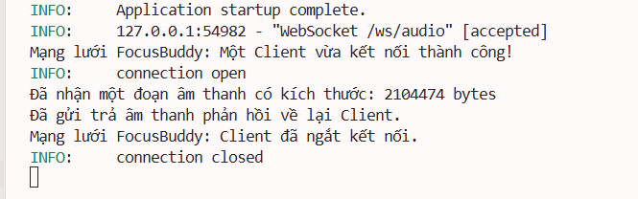

- Viết code xử lý lỗi cơ bản và logging.
import logging
from fastapi import FastAPI, WebSocket, WebSocketDisconnect
# ==========================================
# 1. CẤU HÌNH LOGGING
# ==========================================
logging.basicConfig(
level=logging.INFO, # Hiển thị từ mức INFO trở lên (INFO, WARNING, ERROR)
format="%(asctime)s | %(levelname)-8s | %(message)s", # Định dạng: Thời gian | Mức độ | Nội dung
datefmt="%Y-%m-%d %H:%M:%S"
)
# Tạo một "cuốn sổ" log riêng cho dự án
logger = logging.getLogger("FocusBuddy_Server")
# ==========================================
# 2. KHỞI TẠO APP
# ==========================================
app = FastAPI(title="Server Nhóm A", description="API xử lý giọng nói")
@app.get("/")
async def root():
logger.info("Có client vừa gọi API Health Check (/)")
return {"message": "Server FastAPI của Nhóm A đang hoạt động tốt!"}
# ==========================================
# 3. WEBSOCKET VỚI TRY...EXCEPT...FINALLY
# ==========================================
@app.websocket("/ws/audio")
async def websocket_audio_endpoint(websocket: WebSocket):
await websocket.accept()
logger.info("Mạng lưới FocusBuddy: Một Client vừa kết nối thành công!")
try:
while True:
# Chờ nhận luồng dữ liệu âm thanh từ client
audio_data = await websocket.receive_bytes()
logger.info(f"Đã nhận luồng âm thanh - Kích thước: {len(audio_data)} bytes")
# Gửi trả lại đúng đoạn âm thanh (Echo Test tuần 1)
await websocket.send_bytes(audio_data)
logger.info("Đã phản hồi dữ liệu âm thanh về Client thành công.")
except WebSocketDisconnect:
# Bắt lỗi đặc thù khi Client chủ động ngắt mạng (Đây là điều bình thường, chỉ cần cảnh báo)
logger.warning("Client đã ngắt kết nối WebSocket.")
except Exception as e:
# Bắt TẤT CẢ các lỗi bất ngờ khác (VD: lỗi phần cứng, dữ liệu rác, lỗi RAM...)
logger.error(f"Có lỗi bất ngờ xảy ra trong quá trình truyền/nhận: {str(e)}")
finally:
# Khối này luôn chạy dù vòng lặp try thành công hay bị văng lỗi except
logger.info("Đóng phiên làm việc của Client hiện tại.\n" + "-"*50)
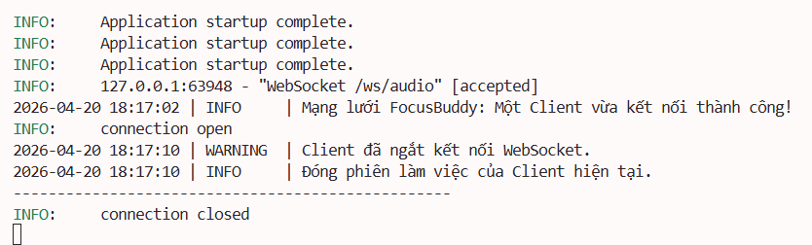
Cách để bạn tự Test tính năng này
Sau khi lưu file main.py (nhớ đợi Uvicorn khởi động lại), bạn hãy làm bài test nhỏ sau để thấy sự lợi hại của code mới:
- Test luồng bình thường: Mở một terminal khác, chạy lại file test_client.py (hoặc dùng Postman). Nhìn sang terminal của server, bạn sẽ thấy các dòng log hiện ra rất đẹp, có ngày giờ rõ ràng với nhãn INFO.
- Test xử lý lỗi (Quan trọng): Tiếp tục kết nối bằng Postman (chỉ bấm nút Connect, không gửi gì cả). Sau đó, bạn đột ngột bấm nút Disconnect trên Postman.
- Quan sát kết quả: Lúc này, terminal của server sẽ không bị báo lỗi đỏ loét khiến server sập, mà nó sẽ in ra một dòng chữ màu vàng với nhãn WARNING: "Client đã ngắt kết nối WebSocket", kèm theo dòng INFO: "Đóng phiên làm việc..." nhờ khối finally.

- Test kết nối WebSocket: Gửi audio mẫu → nhận audio trả về.
Bước 1: Chuẩn bị một file âm thanh
- Bạn hãy copy một file âm thanh bất kỳ (tốt nhất là file .wav hoặc .mp3 ngắn gọn, tầm vài giây) và dán nó vào thư mục backend_nhomA.
- Đổi tên file đó cho dễ gọi, ví dụ: test_audio.wav.
Bước 2: Tạo script Client (test_client.py)
- Trong thư mục backend_nhomA, tạo một file mới tên là test_client.py.
- Dán đoạn code sau vào:
import asyncio
import websockets
import os
# Tên file bạn muốn gửi đi (phải nằm cùng thư mục)
FILE_TO_SEND = "test_audio.wav"
# Tên file sẽ được lưu sau khi server trả về
FILE_TO_SAVE = "received_audio.wav"
async def test_websocket_audio():
uri = "ws://localhost:8000/ws/audio"
# Kết nối tới server
async with websockets.connect(uri) as websocket:
print(f"Đã kết nối tới Server: {uri}")
# Kiểm tra xem file có tồn tại không
if not os.path.exists(FILE_TO_SEND):
print(f"Lỗi: Không tìm thấy file '{FILE_TO_SEND}'!")
return
# 1. Đọc file âm thanh dưới dạng nhị phân (rb)
with open(FILE_TO_SEND, "rb") as f:
audio_data = f.read()
# 2. Gửi dữ liệu âm thanh (bytes) lên server
print(f"Đang gửi file '{FILE_TO_SEND}' ({len(audio_data)} bytes)...")
await websocket.send(audio_data)
# 3. Chờ nhận dữ liệu (bytes) trả về từ server
print("Đang chờ phản hồi từ server...")
response_data = await websocket.recv()
# 4. Lưu dữ liệu trả về thành một file mới
with open(FILE_TO_SAVE, "wb") as f:
f.write(response_data)
print(f"Hoàn tất! Đã lưu file phản hồi thành '{FILE_TO_SAVE}' ({len(response_data)} bytes).")
# So sánh kích thước để xác nhận Echo hoạt động đúng
if len(audio_data) == len(response_data):
print("=> TEST THÀNH CÔNG: Kích thước file gửi và nhận hoàn toàn khớp nhau!")
else:
print("=> TEST THẤT BẠI: Kích thước file không khớp.")
# Khởi chạy hàm bất đồng bộ
asyncio.run(test_websocket_audio())
Lưu ý: Bạn nhớ sửa biến FILE_TO_SEND thành tên file âm thanh thực tế của bạn nhé.
Bước 3: Chạy bài test
- Đảm bảo server Uvicorn của bạn (main.py) vẫn đang chạy ở một terminal.
- Mở một terminal mới (hoặc dùng terminal đang rảnh), đảm bảo đã kích hoạt môi trường (venv) và đang đứng ở thư mục backend_nhomA.
- Gõ lệnh chạy file client:
python test_client.py
Bước 4: Kiểm tra kết quả
Nếu mọi thứ hoạt động đúng:
- Ở terminal chạy test_client.py, bạn sẽ thấy báo TEST THÀNH CÔNG.
- Ở terminal chạy main.py (Server), bạn sẽ thấy in ra các dòng log Đã nhận... và Đã gửi trả....
- Quan trọng nhất: Nhìn vào cây thư mục bên trái của VS Code, bạn sẽ thấy một file mới vừa xuất hiện có tên là received_audio.wav. Bạn có thể mở file đó lên nghe thử, nó sẽ giống hệt file gốc bạn đã gửi đi!
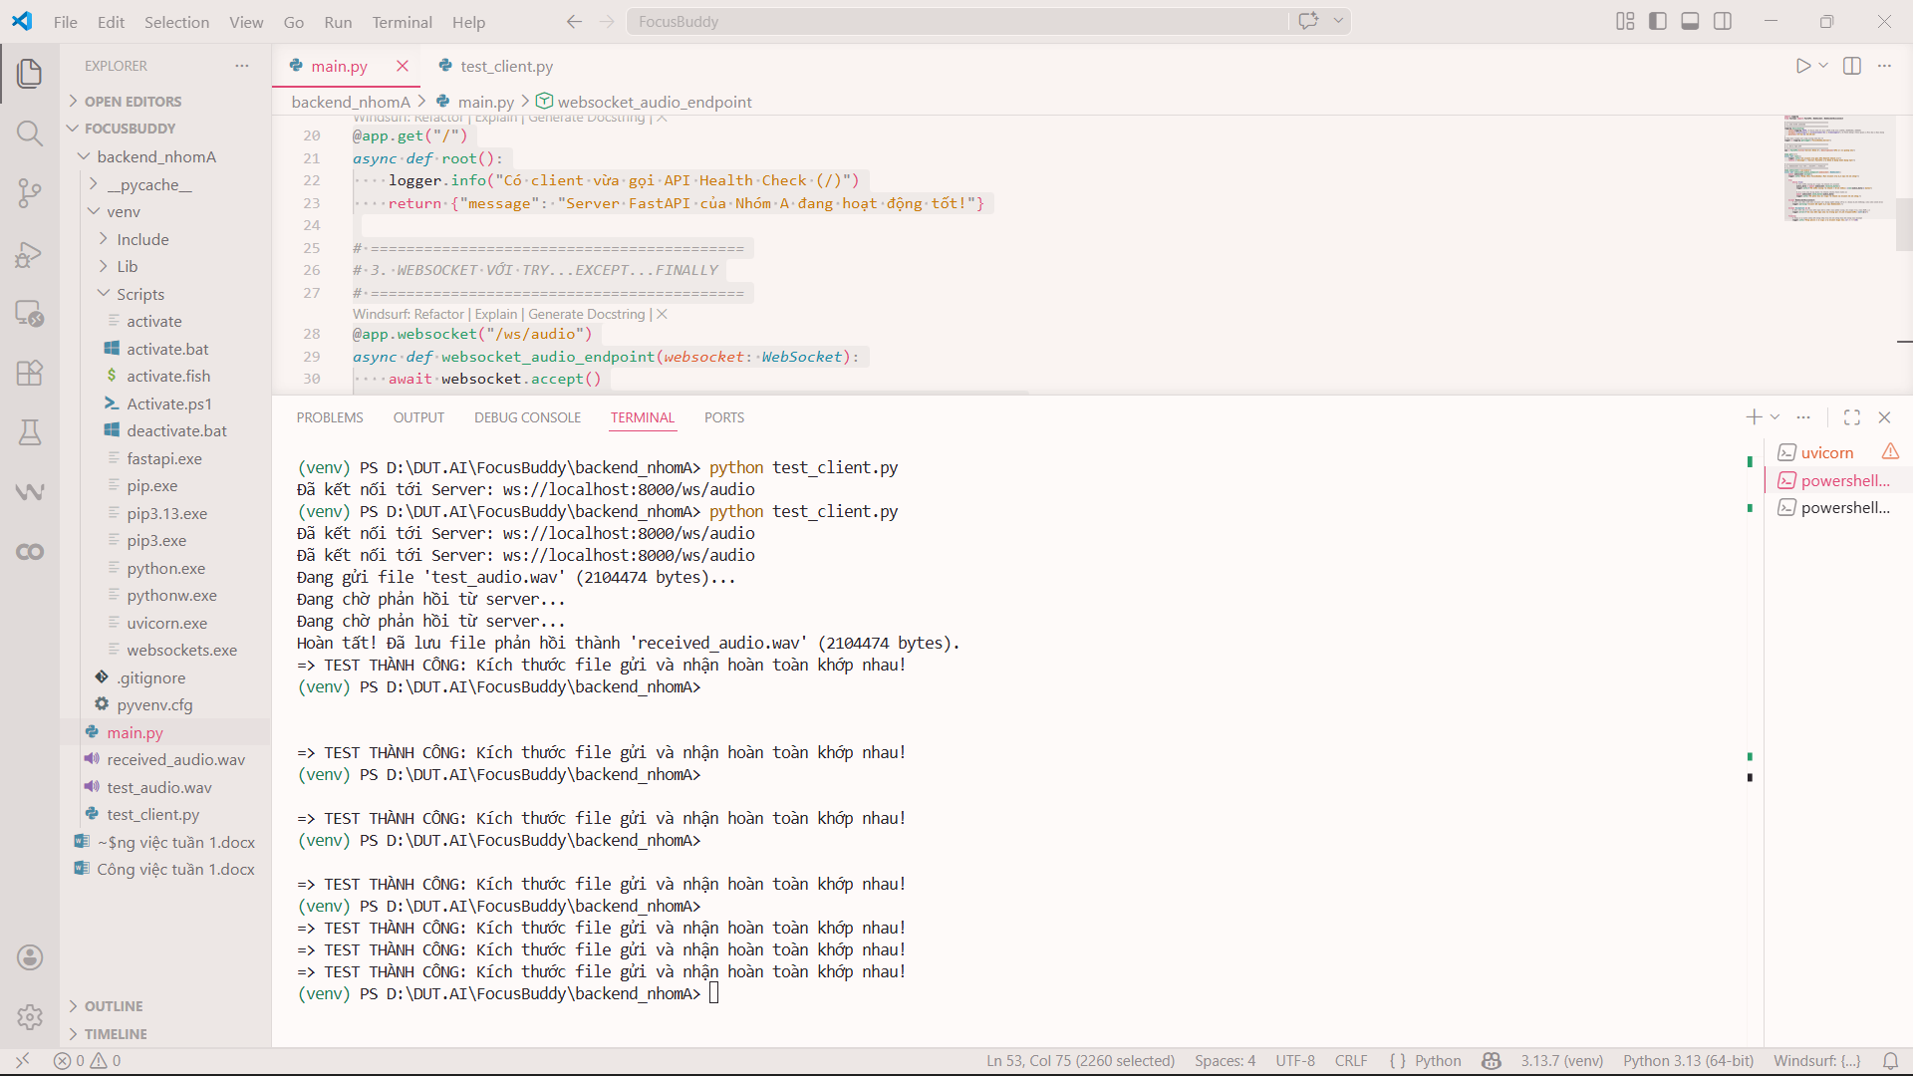
Sản phẩm đầu ra tuần 1:
- Server FastAPI chạy ổn định trên laptop.
- WebSocket API hoạt động tốt (có thể test bằng công cụ như Postman hoặc script Python đơn giản).

2. Nhóm B – AI Processing & Voice - Nhiệm vụ chính: Xử lý giọng nói và logic AI.
Công việc tuần này:
- Cài đặt các thư viện AI: Whisper (Tiny hoặc Base), gTTS hoặc VietTTS.
- Triển khai Speech-to-Text (STT): Chuyển audio → văn bản tiếng Việt.
- Triển khai Text-to-Speech (TTS): Chuyển văn bản → file âm thanh tiếng Việt.
- Xây dựng logic chatbot cơ bản (sử dụng Gemini API miễn phí hoặc Ollama chạy local) để trả lời câu hỏi đơn giản và gợi ý lịch học.
- Kết nối các module: Nhận văn bản từ STT → xử lý bằng AI → tạo giọng nói bằng TTS.
- Test pipeline đầy đủ: Audio đầu vào → STT → AI → TTS → Audio đầu ra.
Bước 1: Khởi tạo môi trường làm việc độc lập
Giống như Nhóm A, Nhóm B cũng cần một không gian riêng để không bị xung đột thư viện.
- Tạo một thư mục mới (ví dụ: ai_nhomB).
- Mở Terminal tại thư mục đó và tạo môi trường ảo: python -m venv venv.
- Kích hoạt môi trường ảo: venv\Scripts\activate (trên Windows).
- Cài đặt các "vũ khí" chính cho tuần này:
pip install openai-whisper gTTS google-generativeai
Lưu ý nhỏ: Whisper cần công cụ ffmpeg để xử lý file âm thanh trên Windows. Nếu bạn chưa cài ffmpeg trên máy tính, hệ thống có thể sẽ báo lỗi khi chạy STT.
Bước 2: Triển khai STT (Chuyển giọng nói thành văn bản)
Mục tiêu là đọc một file .wav (từ Nhóm A gửi sang) và lấy ra câu chữ tiếng Việt.
- Công cụ: Sử dụng Whisper của OpenAI.
- Kiến thức cần nắm: Cách load model. Tuần 1 chúng ta nên dùng model tiny hoặc base để chạy trực tiếp trên laptop cho nhẹ và nhanh.
- Cách làm cơ bản:
import whisper
# Tải mô hình loại nhỏ
model = whisper.load_model("base")
# Nhận dạng giọng nói tiếng Việt
result = model.transcribe("file_am_thanh_tu_nhom_A.wav", language="vi")
text_dau_vao = result["text"]
print("User nói:", text_dau_vao)
Bước 3: Xây dựng Logic Chatbot (Tư duy AI)
Lấy câu văn bản vừa nhận diện được đưa vào cho Chatbot xử lý.
- Công cụ: Sử dụng Gemini API (vì nó miễn phí và xử lý tiếng Việt rất mượt).
- Kiến thức cần nắm: Cách lấy API Key từ Google AI Studio và truyền prompt. Bạn cần thiết lập "vai trò" (system prompt) cho AI để nó biết mình là FocusBuddy, chuyên trả lời ngắn gọn và hỗ trợ học tập.
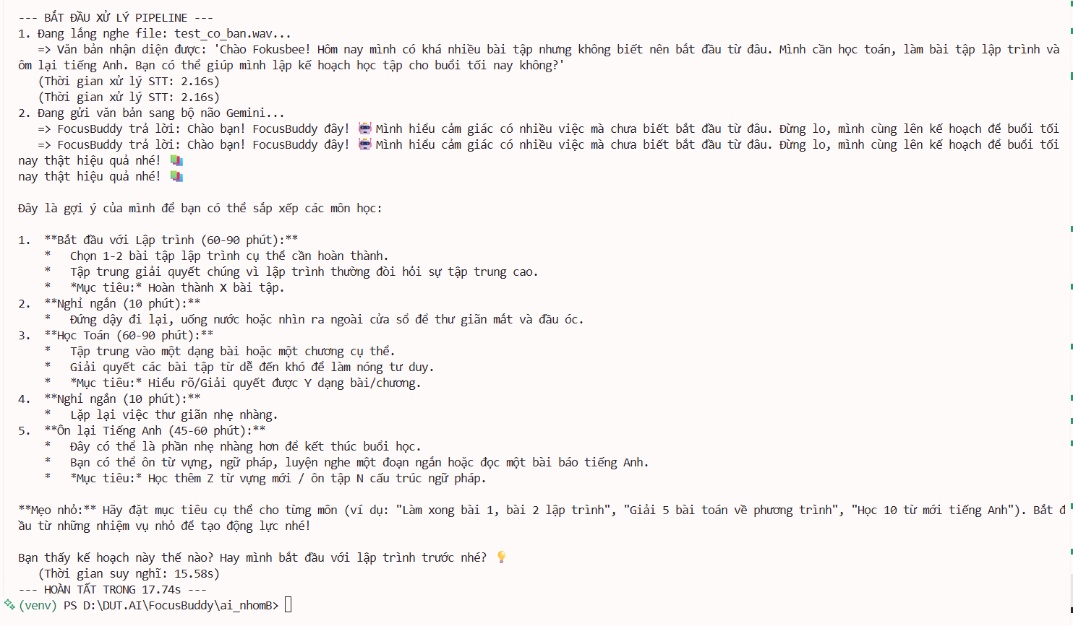
Bước 4: Triển khai TTS (Chuyển văn bản thành giọng nói)
Sau khi Chatbot nghĩ ra câu trả lời, ta cần biến nó thành file âm thanh.
- Công cụ: Sử dụng gTTS (Google Text-to-Speech) cho đơn giản và hiệu quả.
- Cách làm cơ bản:
from gtts import gTTS
cau_tra_loi = "Chào bạn, hôm nay bạn muốn học môn gì?"
tts = gTTS(text=cau_tra_loi, lang='vi')
tts.save("file_phan_hoi_cho_nhom_A.wav")
Bước 5: Nối ống (Test Pipeline Đầy Đủ)
Đây là mục tiêu lớn nhất của Nhóm B trong tuần 1: Đảm bảo luồng chạy trơn tru.
- Quy trình thực tế: Bạn viết một file main_ai.py gọi lần lượt: Nhận Audio -> Hàm Whisper (trả ra Text) -> Hàm Gemini (trả ra Text phản hồi) -> Hàm gTTS (trả ra Audio mới).
- Đầu ra: Chỉ cần bạn bỏ một file ghi âm giọng nói của mình vào đầu luồng, và cuối luồng thu được một file âm thanh máy trả lời hợp lý là coi như Nhóm B đã đại thắng.
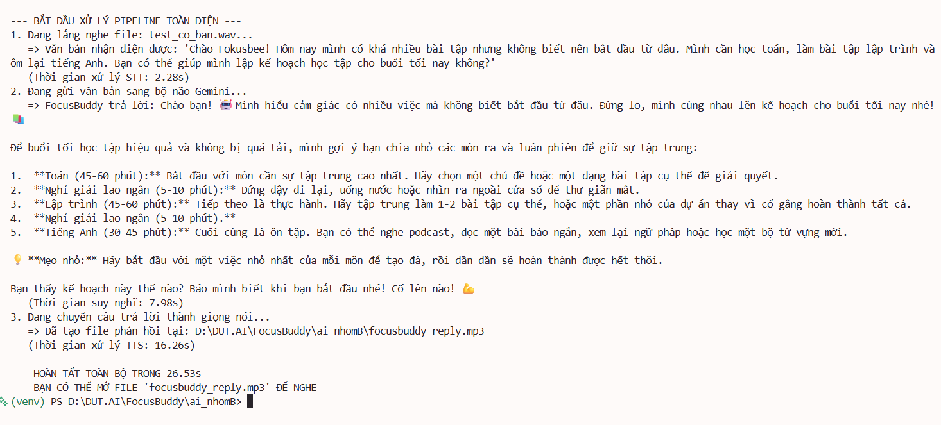
Sản phẩm đầu ra tuần 1:
- Module STT + TTS chạy tốt với tiếng Việt.
- Chatbot cơ bản có thể trả lời được một số câu hỏi liên quan đến học tập.
- Demo thành công vòng lặp: “Nói một câu → server xử lý → trả lời bằng giọng nói”.

🎤 Script 1 – Test cơ bản
Chào FocusBuddy, hôm nay mình có khá nhiều bài tập nhưng không biết nên bắt đầu từ đâu.
Mình cần học toán, làm bài tập lập trình và ôn lại tiếng Anh.
Bạn có thể giúp mình lập kế hoạch học tập cho buổi tối nay không?

🎤 Script 2 – Có lỗi speech (rất thực tế)
Chào robot, hôm nay mình hơi bị... kiểu như là không có tập trung lắm.
Mình cần làm bài toán nhưng mà... không biết bắt đầu từ đâu luôn á.
Bạn giúp mình với.

🎤 Script 3 – Test “buồn ngủ”
FocusBuddy ơi, mình đang học mà buồn ngủ quá.
Không biết có nên học tiếp hay nghỉ một chút.
Bạn nghĩ mình nên làm gì?

🎤 Script 4 – Test mất động lực
Mình cảm thấy học hoài mà không tiến bộ.
Có lúc mình muốn bỏ cuộc luôn.
Bạn có thể giúp mình lấy lại động lực không?

🎤 Script 5 – Test mix Anh + Việt
Hello FocusBuddy, today I have a lot of homework.
Mình cần học machine learning và làm một project nhỏ.
Can you help me create a simple study plan?

🎤 Script 6 – Test dài (full scenario)
Chào FocusBuddy, hôm nay mình có rất nhiều việc phải làm.
Mình cần hoàn thành bài tập lập trình, học thêm về AI và ôn lại tiếng Anh.
Nhưng mà mình cảm thấy hơi mất tập trung và không biết nên bắt đầu từ đâu.
Bạn có thể giúp mình lập kế hoạch học tập rõ ràng và dễ làm theo không?

